
ICS 37.100.01
A17
备案号：XXXXX-201X

中华人民共和国新闻出版行业标准
CY/T XXX—201X

凹印联线复合剥离过程控制要求及检测
方法
Process control requirements and test methods of in-line lamination-delamination for gravure printing

（征求意见稿）

在提交反馈意见时，请将您知道的相关专利连同支持性文件一并附上。

201X-XX-XX发布
201X-XX-XX实施
国 家 新 闻 出 版 署 发布

目 次
前言 Ⅲ
1 范围 1
2 规范性引用文件 1
3 术语和定义 1
4 技术要求 2
4.1 材料……………………………………………………………………………………………………2
4.1.1 承印物……………………………………………………………………………………………2
4.1.2 转移膜……………………………………………………………………………………………2
4.1.3 胶黏剂……………………………………………………………………………………………2
4.2 过程控制………………………………………………………………………………………………3
4.2.1 涂布………………………………………………………………………………………………3
4.2.2 粘合………………………………………………………………………………………………3
4.2.3 干燥………………………………………………………………………………………………3
4.2.4 分离………………………………………………………………………………………………3
4.2.5 印刷（清漆）……………………………………………………………………………………3
5 检验方法 3
5.1 表面粗糙度……………………………………………………………………………………………3
5.2 转移膜检测……………………………………………………………………………………………3
5.3 胶黏剂检测……………………………………………………………………………………………4
5.4 过程控制检测…………………………………………………………………………………………4
附录A（资料性附录）转移膜结构 5
附录B（资料性附录）定位转移膜 6
附录C（资料性附录）凹版联线复合剥离工艺 7

图A.1 转移膜的结构示意图…………………………………………………………………………………5
图B.1 定位转移膜示意图……………………………………………………………………………………6
图C.1 凹版联线复合剥离工艺示意图………………………………………………………………………7

表1 转移膜质量要求 …………………………………………………………………………………………2

前 言
本标准按GB/T 1.1—2009给出的规则编写。
本标准由全国印刷标准化技术委员会（SAC/TC 170）提出并归口。
请注意本文件的某些内容可能涉及专利。本文件的发布机构不承担识别这些专利的责任。
本标准起草单位：江苏劲嘉新型包装材料有限公司、深圳劲嘉集团股份有限公司、安徽安泰新型包装材料有限公司、北京印刷学院、贵州劲嘉新型包装材料有限公司、昆明彩印有限责任公司、江西丰彩丽印刷包装有限公司、江苏中印印务有限公司、浙江美浓世纪集团有限公司、中丰田光电科技（珠海）有限公司、陕西北人印刷机械有限责任公司、云南侨通包装印刷有限公司、常德金鹏印务有限公司、天津长荣印刷设备股份有限公司、中山松德印刷机械有限公司、广州市恒远彩印有限公司。
本标准主要起草人：侯立伟、徐静彦、许文才、吕伟、吴净土、曹国荣、朱国良、易元锋、王倩倩、庞锟、张辉、徐斯伦、陆俊、习大润、文杰、欧立国、王玉信、贺志磐、王文娜。

引 言
凹版联线复合剥离工艺是指将预先制作在转移膜上的信息层（或介质）用胶黏剂通过粘合、干燥、分离转移到承印物表面的工艺。在此之前，转移纸生产和印刷是相互独立的生产工序，而凹印联线复合剥离工艺指在凹印设备上同时实现转移纸生产与印刷工艺，与离线转移生产工艺相比较其具有生产周期短、成本低等优势。随着凹印设备日益完善、原材料不断革新，凹印联线复合剥离工艺日趋成熟，在印刷行业内得到广泛应用。
凹印联线复合剥离工艺是一种新的生产工艺，对原材料、过程控制等提出了新要求。因此，制定凹印联线转移过程控制要求及检测方法标准是非常必要的。

凹印联线复合剥离过程控制要求及检测方法
- 范围
本标准规定了使用卷筒纸、胶黏剂在凹印设备上实现联线复合剥离工艺及印刷过程所涉及的术语和定义、技术要求、检测方法。
本标准适用于凹印联线复合剥离工艺的过程控制，离线复合剥离工艺过程控制可参考使用。
- 规范性引用文件
下列文件对于本文件的应用是必不可少的。凡是注日期的引用文件，仅注日期的版本适用于本文件。凡是不注日期的引用文件，其最新版本（包括所有的修改单）适用于本文件。
GB/T 2793 不挥发物含量的测定
GB/T 2794—1995 胶粘剂粘度的测定
GB/T 6753.1 色漆、清漆和印刷油墨 研磨细度的测定
GB/T 6672 塑料薄膜和薄片厚度测定 机械测量法
GB/T 7706—2008 凸版装潢印刷品
GB/T 14216 塑料 膜和片润湿张力的测定
GB/T 22363—2008 纸和纸板粗糙度的测定(空气泄漏法)本特生法和印刷表面法
GB/T 25256 光学功能薄膜 离型膜180°剥离力和参与黏着率测试方法
CY/T XXX—201X 冷烫印过程控制要求及检验方法
BB/T 0031—2008 电化铝烫印箔
- 术语和定义
下列术语和定义适用于本文件。

复合剥离 limination-delimination

通过涂布胶黏剂、粘合、干燥、分离，将转移膜（3.2）上的功能层和镀层转移到承印材料上的过程。

转移膜transfer film
由塑料薄膜基材、功能性涂层、镀层组成的材料。
注：转移膜的功能结构参见附录A。
3.3
定位转移膜 positioning transfer film
包含有与印刷图文套印信息的转移膜（3.2）。
注：定位转移膜示意图参见附录B。
3.4
膜面版距 repeated length of transfer film
定位转移膜上与印刷版面一致的重复周长长度。
- 技术要求
  - 材料
    - 承印物
表面粗糙度不大于1.5 μm。
    - 转移膜
4.1.2.1 卷料质量和外观符合CY/T XXX—201X《冷烫印过程控制要求及检验方法》表1中的要求。
4.1.2.2 有图文的膜，图文内容和效果应与标准样一致。
4.1.2.3 膜面版距应小于印版周长1.0 mm～2.0 mm，膜面版距与标称值偏差±0.5 mm。
4.1.2.4 长度9000 m～12000 m的膜接头数不多于2个，且非全息转移膜接头间的连续长度不小于4000 m，全息转移膜接头间的连续长度不小于2000 m。
4.1.2.5 分离后基膜上无残留镀层。
4.1.2.6 做防潮防压悬空包装，含有产品名称、规格、批号、长度、接头数、生产日期，放卷方向等信息。
4.1.2.7 转移膜质量应符合表1的要求。
- 转移膜质量要求
指标名称 | 质量要求
幅宽偏差（mm） | ±1
厚度偏差（µm） | ±1
版缝线宽（mm） | ≤1
定位边线宽度偏差（mm） | ±0.5
同批同色色差△E*_{ab} | 全息转移膜无明显色差，非全息转移膜不大于2.0
保质期 | 不小于六个月

    - 胶黏剂
      - 固含量
不低于50%，批次差异不大于2%。
      - 杂质颗粒度
不大于15 µm。
      - pH值
应为7～8。
      - 黏度

原料黏度应为100 mpa·s～900 mpa·s，上机黏度应为10 s～40 s（察恩4号杯）。
  - 过程控制
    - 涂布
4.2.1.1 环境温度应为18 ℃～33 ℃，相对湿度应为(60±10)％RH。
4.2.1.2 涂布时，纸张幅宽应大于膜的幅宽，膜的幅宽应大于压印辊轴向宽度，压印辊轴向宽度应大于印版的有效涂布宽度。
4.2.1.3 应选择合适的涂布辊，通过网线数、网穴深度、网穴形状控制涂布量。
4.2.1.4 应至少每半小时检测胶黏剂黏度一次, 黏度偏差不大于2 s。
4.2.1.5 应调整刮刀角度、压力，检查刮刀磨损情况，确保涂布均匀平整。
    - 粘合
4.2.2.1 膜放卷张力应小于膜收卷张力，纸卷放卷张力应小于印刷张力。
4.2.2.2 定位转移膜粘合前，应通过调整膜面张力，使膜面版距符合生产要求。
4.2.2.3 应调整粘合辊线压力，使转移膜与卷筒纸面充分贴合。
4.2.2.4 应通过纠偏装置，使转移膜在卷筒纸居中位置。
    - 干燥
4.2.3.1 烘箱温度应分段设置，先设置初始温度，逐步升温到与胶黏剂干燥匹配的温度再逐步降温到易于分离的温度。
4.2.3.2 应调节烘箱进出风量，确保干燥充分。
    - 分离
4.2.4.1 冷却水辊温度应为（20±2）℃。
4.2.4.2 分离后功能层、镀层应完全转移，基材表面无残留斑点。
4.2.4.3 转移后纸张表面的转移层附着牢固。
    - 印刷（清漆）
4.2.5.1 纸张表面转移层表面润湿张力应不小于3.8×10⁻² N/m²。
4.2.5.2 印刷后油墨附着牢固。
注：凹版联线复合剥离工艺参加附录C。
- 检验方法
  - 表面粗糙度
按照GB/T 22363—2008第4章规定的印刷表面法进行测量。
  - 转移膜检测
    - 接头
目视检查接头的数量。
    - 膜面版距/幅宽偏差/版缝线宽/定位边线宽度
随机选取包含5个版距长度的样品，在平板玻璃上平整展开，使用分度值为0.1 mm的测量工具进行测量，以测量偏差最大值为测量值。
    - 厚度偏差
按照GB/T 6672规定的方法进行测量。
    - 同批同色色差
按照BB/T 0031—2008中4.4规定的方法进行测量。
    - 分离性能
按照GB/T 25256规定的方法进行测量。
  - 胶黏剂检测
    - 固含量
按照GB/T 2793规定的方法进行测量。
    - 原料黏度
按照GB/T 2794—1995规定的旋转黏度计法进行测量。
    - 杂质颗粒度
按照GB/T 6753.1规定的方法进行测量。
    - PH值
使用检定的分度值为0.1的pH计进行测量。
  - 过程控制检测
    - 温湿度
使用检定的分度值为1℃的温度计和分度值为1%RH的湿度计进行测量。
    - 润湿张力
按照GB/T 14216规定的方法进行测量。
    - 耐磨性
在荷重为10 N±0.1 N的条件下，按照GB/T 7706—2008中6.8的检验条件进行测量。
    - 上机黏度
按照GB/T 2794—1995规定的粘度杯法进行测量。

- （资料性附录）
转移膜结构
塑料薄膜基材ª
功能性涂层^{b}
镀层^{c}
说明：
ª：塑料薄膜基材是其他层的载体，在转移时起到抗拉伸、耐有机溶剂等作用，常用基材为PET和OPP等。
^{b}：功能性涂层是转移膜的核心层，决定着转移时的分离性能，转移后的耐高温性、耐磨性、全息效果、颜色、亮度、油墨附着力等主要性能。
^{c}：镀层的作用是增加功能性涂层的反射效率，常用的镀层介质材料为铝和硫化锌。
图A.1 转移膜的结构示意图

- （资料性附录）
定位转移膜
3
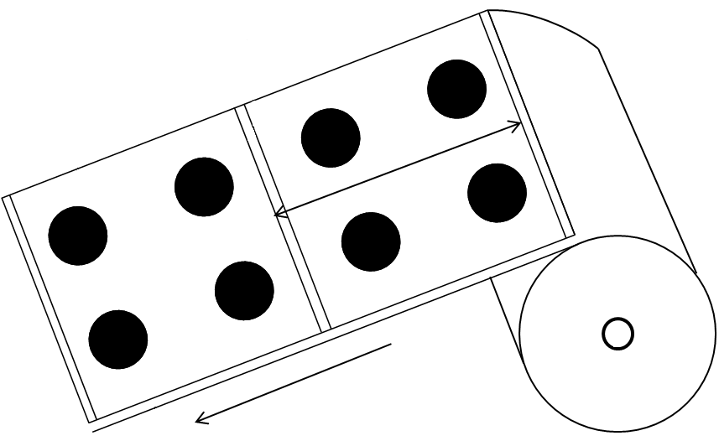
6
4
5
1
2

说明：
1——定位图
2——版缝
3——版距
4——定位边线
5——放卷方向
6——放卷膜
图B.1定位转移膜示意图

- （资料性附录）
凹版联线复合剥离工艺
联线复合剥离工艺如图C.1所示，转移膜表面上胶后与纸张粘合，经过烘干后转移基膜分离，转移膜上的铝层或其他呈像介质转移到纸张上，为增加转移后承印物表面张力可选择在转移层上涂布清漆（转移膜功能层表面张力符合要求的可不涂布清漆），然后再联线进行凹版印刷。
凹版联线复合剥离工艺是指在凹印设备上在转移介质膜上涂布胶黏剂、粘合、烘干、分离把膜上的全息或微观信息转移到纸张表面的工艺。
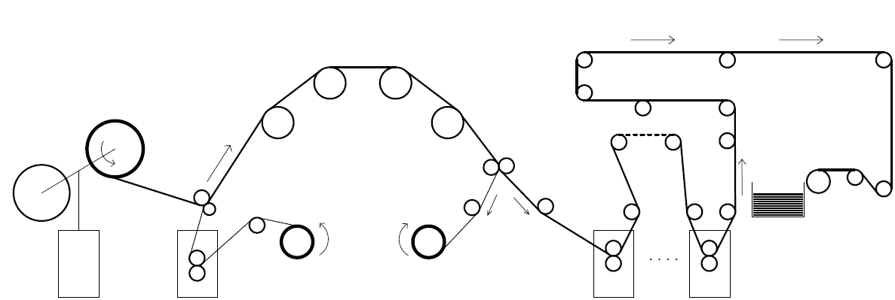

9
10
3
5
6
7
2
4
1

8
说明：
1——承印物
2——膜（放卷）
3——涂布
4——复合
5——烘道（干燥）
6——剥离
7——膜（收卷）
8——色组
9——分切刀
10——纸堆
图C.1 凹版联线复合剥离工艺示意图

